Master Kelompok
yang di kotak merah di tampilan berikut ini, dihilangkan dari tampilan
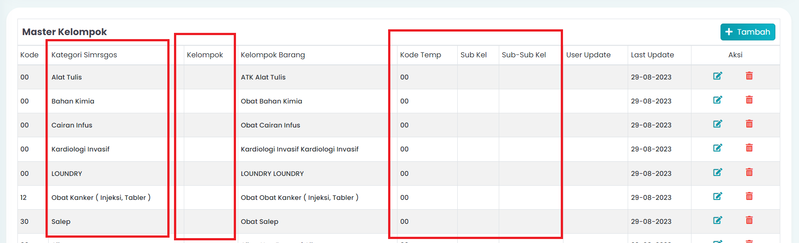
yang di kotak merah di tampilan berikut ini, dihilangkan dari tampilan
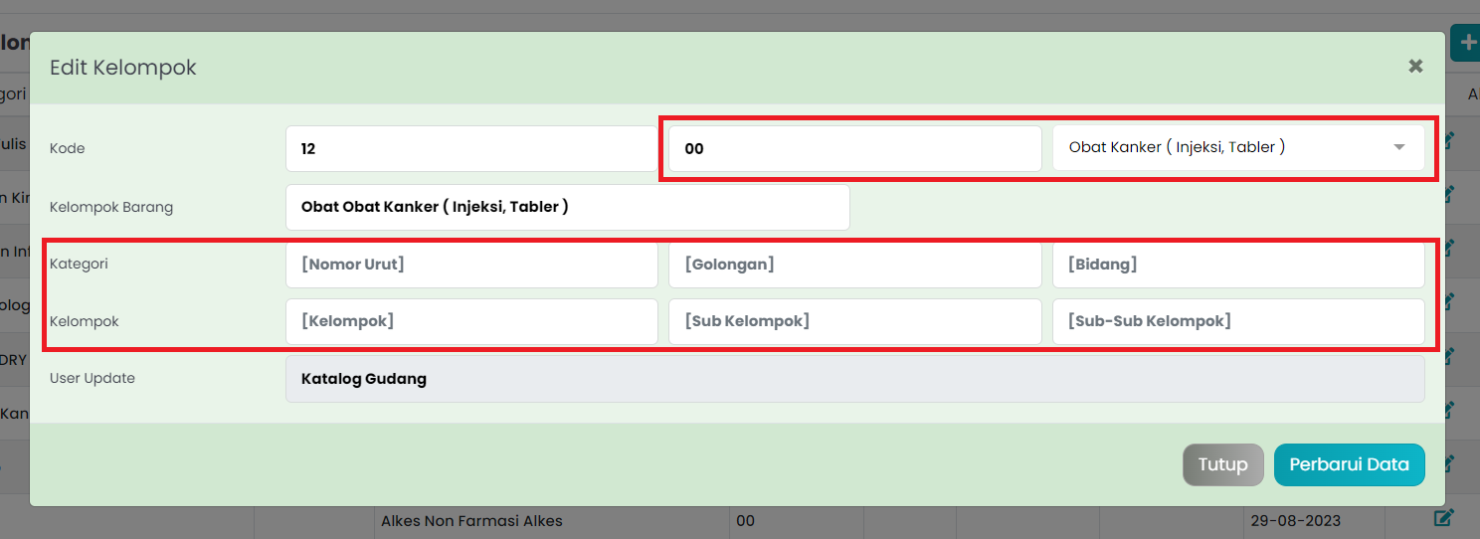

Kelompok Inventory
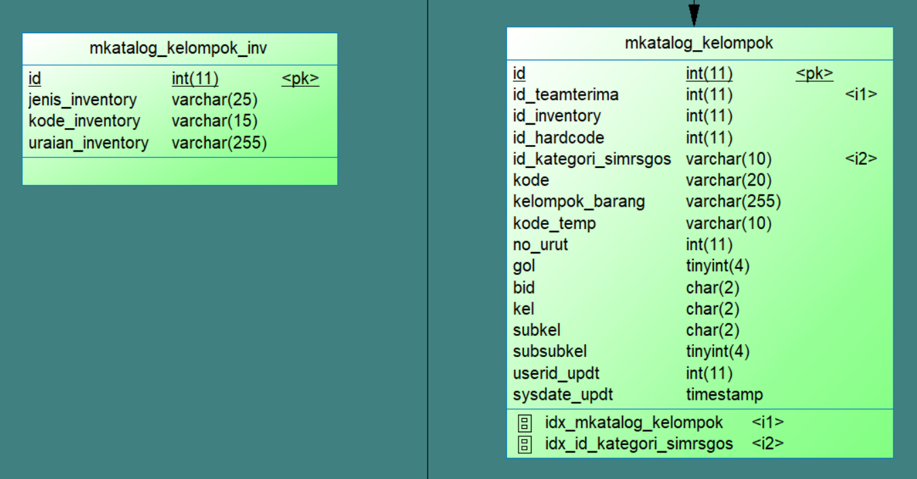
mkatalog_kelompok_inv.id = mkatalog_kelompok.id_inventory

Brand
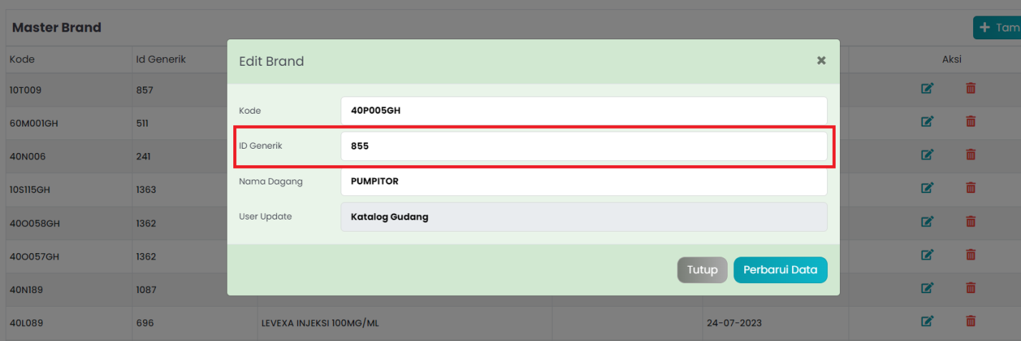
ID GENERIK.... drop down, dengan mereferensi ke tabel mkatalog_generik

Bug di produksi …. MASTER Jenis Anggaran
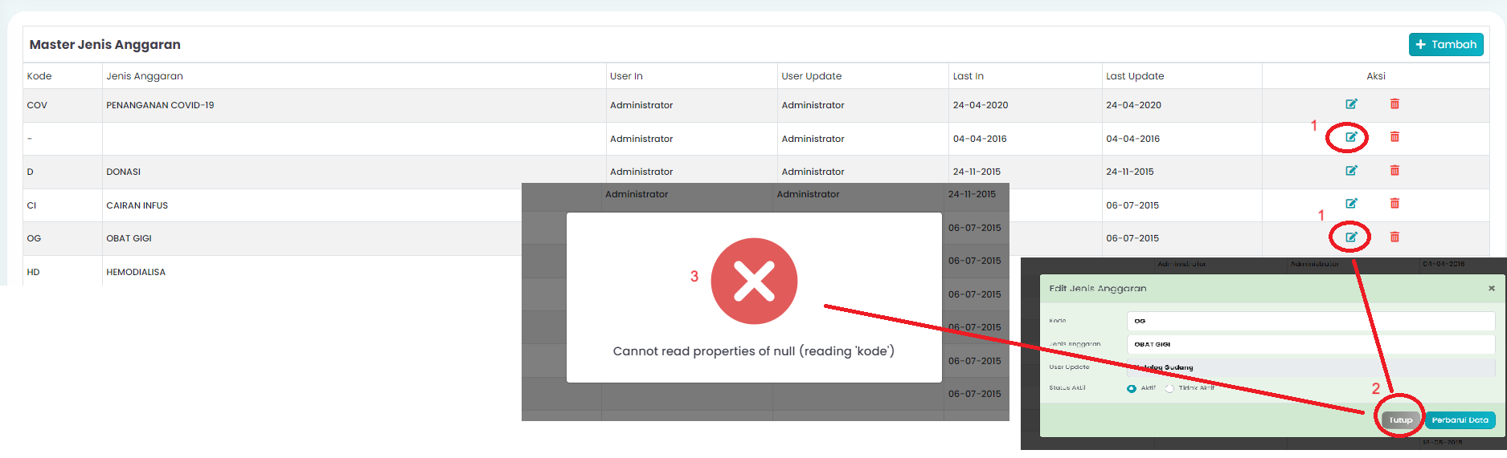
Edit (1) -> Tutup (2) -> error message (3)

Tambahan fitur KFA
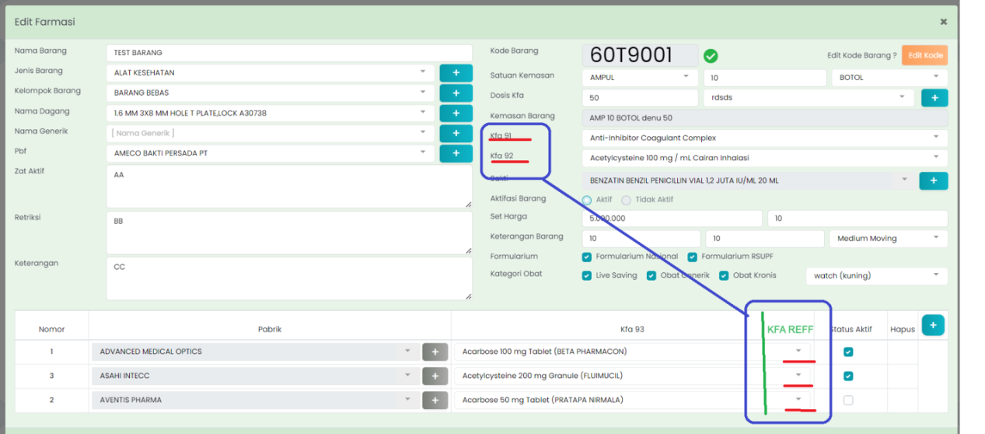
Fitur tambahan dimana KFA-91,KFA-92, KFA-93.... bisa ada yang di klik, dan membuka tab-baru dengan url yang ada pada master KFA.
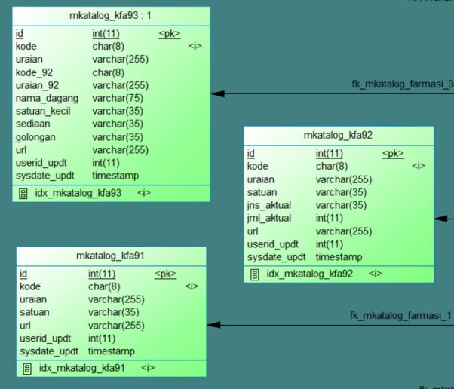
CONTOH halamaN KFA :
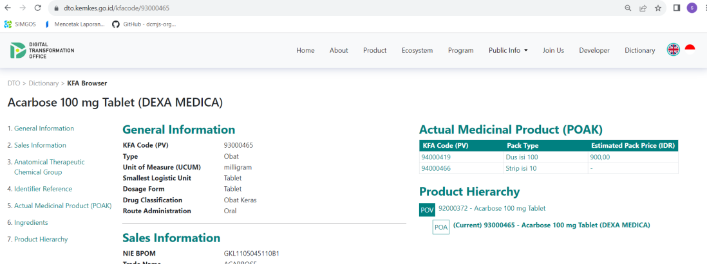

Perbaikan sorting
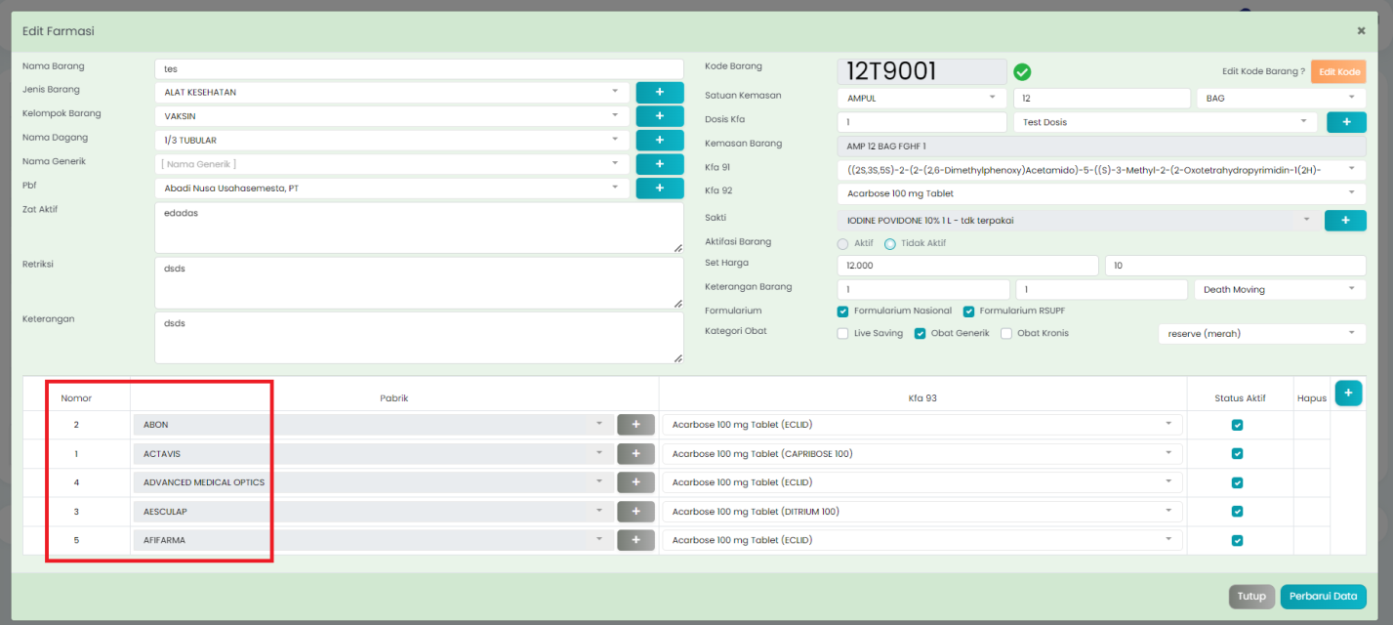
Di sorting berdasarkan nomor bukan nama

Perbaikan Status Aktif
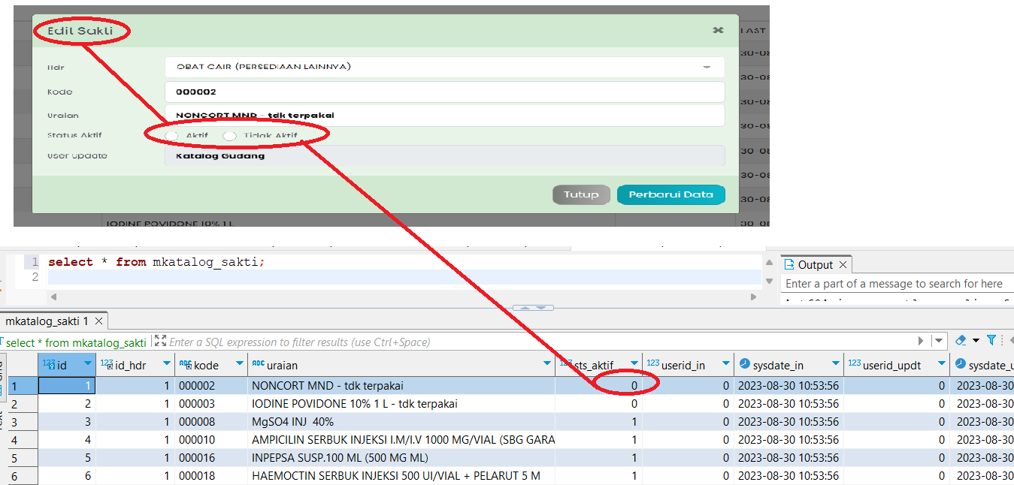
di cek.. di produksi.... untuk master SAKTI.... data STS_AKTIF sudah 0, tetapi di interfacenya TIDAK AKTIF nya tidak ke check....

Perbaikan
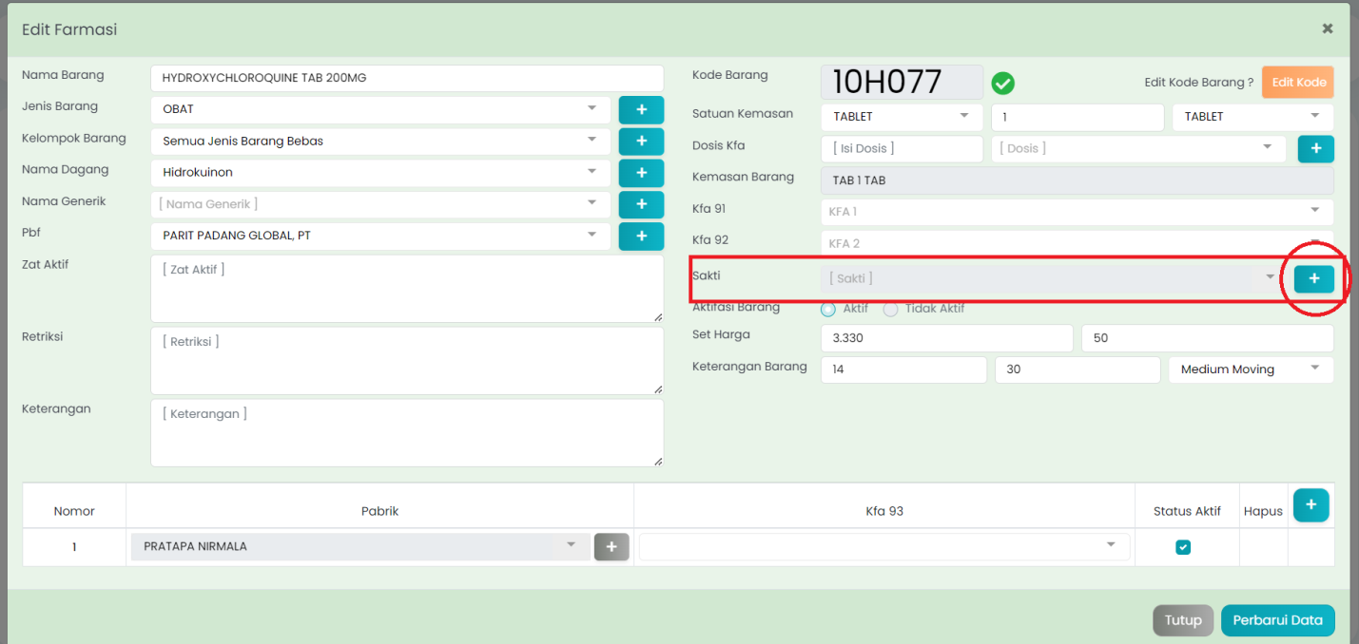
Tombol tambah sakti (dilingkari merah), enable/disable-nya mengikuti disable/enable inputan sakti (digaris kotak merah).

Perbaikan
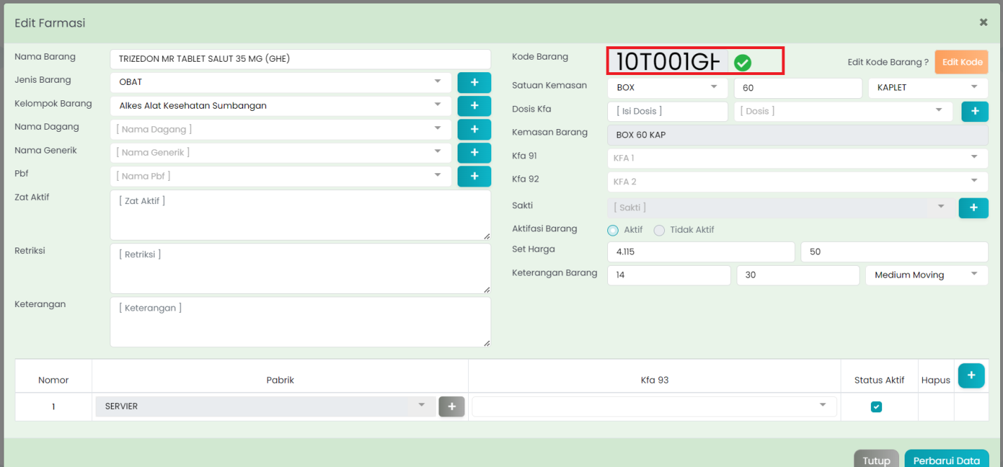
Kolom kode barang di panjangkan, selebar kira2 sama dengan garis kotak merah

Penambahan Fitur
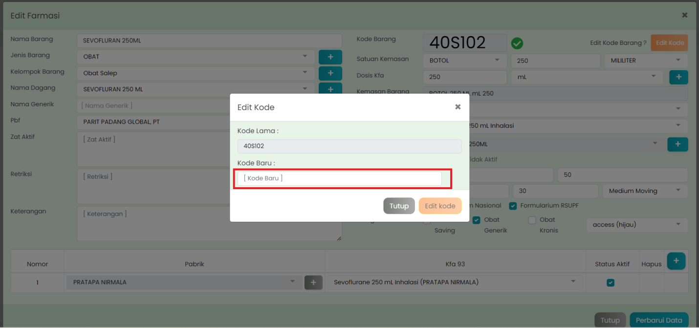
Penambahan fitur, dengan menggunakan fitur sebelumnya yaitu GENERATE KODE (suggestion function) untuk diisikan secara default ke kolom kode baru jika kode_baru <> kode lama

